**问题现象：数据绑定转换异常：**

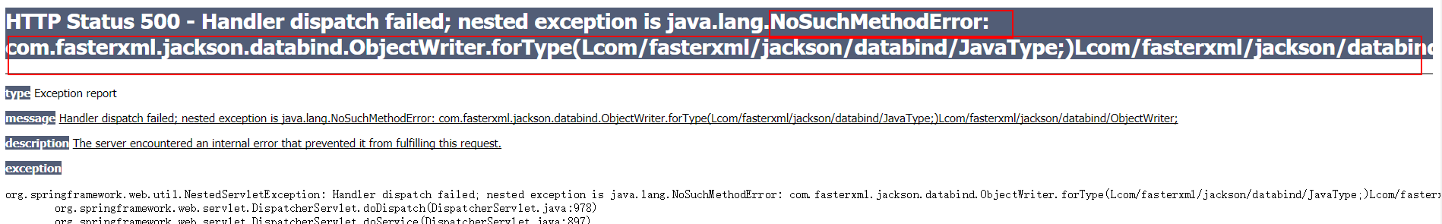

**原因一：pom.xml中没有引入jar包**

**解决方法：引入Jackson jar包**

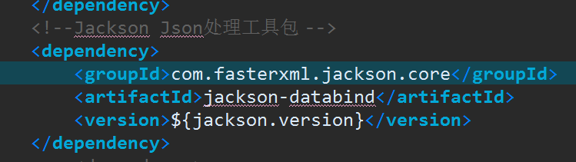

**原因二：spring和jackson处理工具包依赖版本冲突：（本次遇到的为这个问题）**

**解决方法：修改jar包版本**

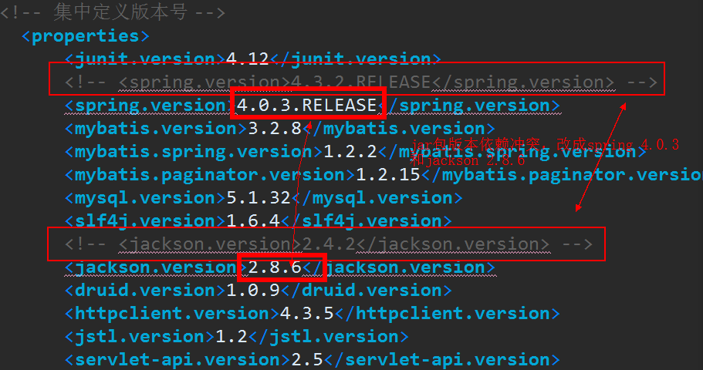

**原因三：可能因为有多个json数据转换包所导致**

**解决方法：不需要在maven依赖里面重复添加此类转换包，添加会导致上面出现的异常。**